幾何学概論幾何学序論2コロナ第7講
第3合同定理（対応する3辺）
△ABC と△A’B’C’ において
AB≡A’B’, BC≡B’C’, CA≡C’A’ ならば △ABC≡△A’B’C’ である。
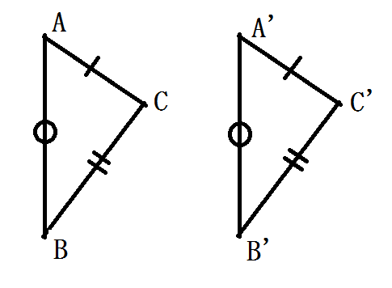
コメント：角についての情報がないので、この合同定理の証明が一番難しい。
（証明）（Quiz. 以下、ブランクを埋めて下さい。）
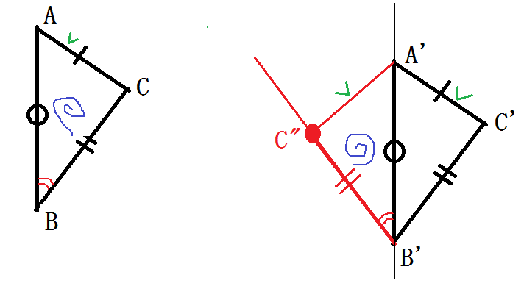
直線 A’B’ に関して C’ と異なる側に点 C’’ を
∠A’B’C’’ ≡ ∠B
となるようにとる。（・・・公理IV－ を利用）
(要するに∠Bを半直線 B’A’ の左側に運んだ。)
そして点 C’’（の位置）を（∠A’B’C’’ の大きさを変えずに）B’C’’ ≡ BC となるように直す。（・・・公理IV－ を利用）
すると △ABC ≡ △A’B’C’’ ・・・① （第 合同定理より）
（要するに △ABC を裏返して A’B’ の左に運んだ。）
∴ AC ≡ A’C’’ ・・・対応する辺
よって A’C’’ ≡ AC
≡ A’C’ ・・・仮定より
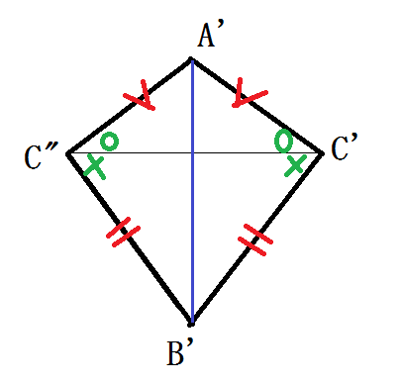
タコ形 A’C’B’C’’ が出来た。
定理[二等辺三角形の は等しい]より、
△A’C’C’’ において、∠A’C’C’’ ≡ ∠A’C’’C’ ・・・・○
△B’C’C’’ において、∠B’C’C’’ ≡ ∠B’C’’C’ ・・・・×

よって
∠C’ ≡ ∠A’C’C’’ ＋ ∠B’C’C’’ ○＋× (注： 上のタコ形が凹四角形の場合は、引算になる ×－○)
≡ ∠A’C’’C’ ＋ ∠B’C’’C’
≡ ∠A’C’’B’
よって、
△A’B’C’ ≡ △A’B’C’’ ・・・②（∠C’, ∠C’’ をはさむ2辺夾角。[第 合同定理]。）
①②より
△ABC ≡ △A’B’C’
（証明終）
コメント： 上の証明で見る様に、二等辺三角形の両底角は等しいという定理には、辺の情報から角の情報が引き出せる素晴らしさがある。
コメント（要注意）： 上で第3合同定理を証明しているので、上の証明の中では、勿論、第3合同定理は使えない！！

補角
一直線上に3点A, B, Dがこの順にならんでいて、この直線外に点Cがあるとする。
このとき ∠CBD は ∠ABC の補角であるという。
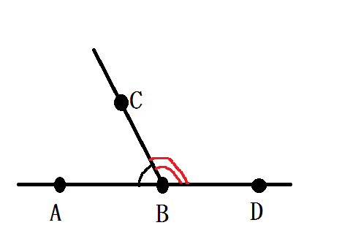
コメント： 三角形で考えれば、内角に対する外角にあたる。

